Министерство науки и высшего образования Российской Федерации

Федеральное государственное автономное

образовательное учреждение высшего образования

Санкт-Петербургский университет аэрокосмического приборостроения

КАФЕДРА № 2

ОТЧЕТ   
ЗАЩИЩЕН С ОЦЕНКОЙ

ПРЕПОДАВАТЕЛЬ

|  |  |  |  |  |
| --- | --- | --- | --- | --- |
| доцент |  |  |  | А.А. Попов |
| должность, уч. степень, звание |  | подпись, дата |  | инициалы, фамилия |

|  |
| --- |
| ОТЧЕТ О ЛАБАРАТОРНОЙ РАБОТЕ |
| ПРИНЦИПЫ ОРГАНИЗАЦИИ ПАРАЛЛЕЛЬНОГО ВЫПОЛНЕНИЯ КОМАНД |
| по дисциплине: АРХИТЕКТУРА ВЫЧИСЛИТЕЛЬНЫХ СИСТЕМ |

РАБОТУ ВЫПОЛНИЛ

|  |  |  |  |  |  |
| --- | --- | --- | --- | --- | --- |
| СТУДЕНТ ГР. № | 4134к |  |  |  | Н.А. Костяков |
|  |  |  | подпись, дата |  | инициалы, фамилия |

Санкт – Петербург, 2023

ЦЕЛЬ РАБОТЫ: освоение принципов построения приложений на языке ассемблера для системы Texas Instruments, ознакомление с командами и правилами построения программ в соответствии с особенностями организации циклов.

## Вариант 4

4. Разработать программу вычисления повторяемости заданного значения в массиве.



## Листинг программы

**.global** _c_int00

**.data**

**array2:** **.byte** 5, 7, 2, 1, 3, 3, 1, 4, 5, 3;

**size:** **.byte** 10;

**search:** **.byte** 4

**EQB:**

**ADD** .L1 A0,1, A0

[!A1] B .S1 LOOP

**nop** 4

**_c_int00:**

**.text**

MVKL .S1 array2, A5

MVKH .S1 array2, A5 ;исходный массив

MVKL .S2 array2, B5

MVKH .S2 array2, B5 ;исходный массив

MVK .S1 10, A6 ;размер массива

MVK .S1 5, A7 ;значение для поиска

;для цикла

MVK .S1 9, A10 ;итератор для поиска с конца

MVK .S2 0, B11 ;итератор для поиска с начала

MVK .S1 0, A2 ;разность эл массива и search

MVK .S2 0, B2 ;разность эл массива и search

MVK .S1 0, A14 ;буфер для конца

MVK .S2 0, B14 ;буфер для начала

MVK .S1 0, A0 ;Колво вхождений

MVK .S1 5, A8 ;середины массива

MVK .S1 1, A1 ;проверка на середину

**LOOP:**

LDB .D1 *A5[A10], A14 ;загрузка эл

||LDB .D2 *B5[B11], B14

**SUB** .S1 A14, A7, A2 ;разность эл и поиска

||SUB .L2 B14, A7, B2

**SUB** .L1 A10, 1, A10 ;уменш итераторов

||ADD .L2 B11, 1, B11

**SUB** .L1 A10, A8, A1 ;проверка на стоп

[!A2] B .S1 EQB

[!B2] B .S1 EQB

[A1] B .S1 LOOP

## Результат работы

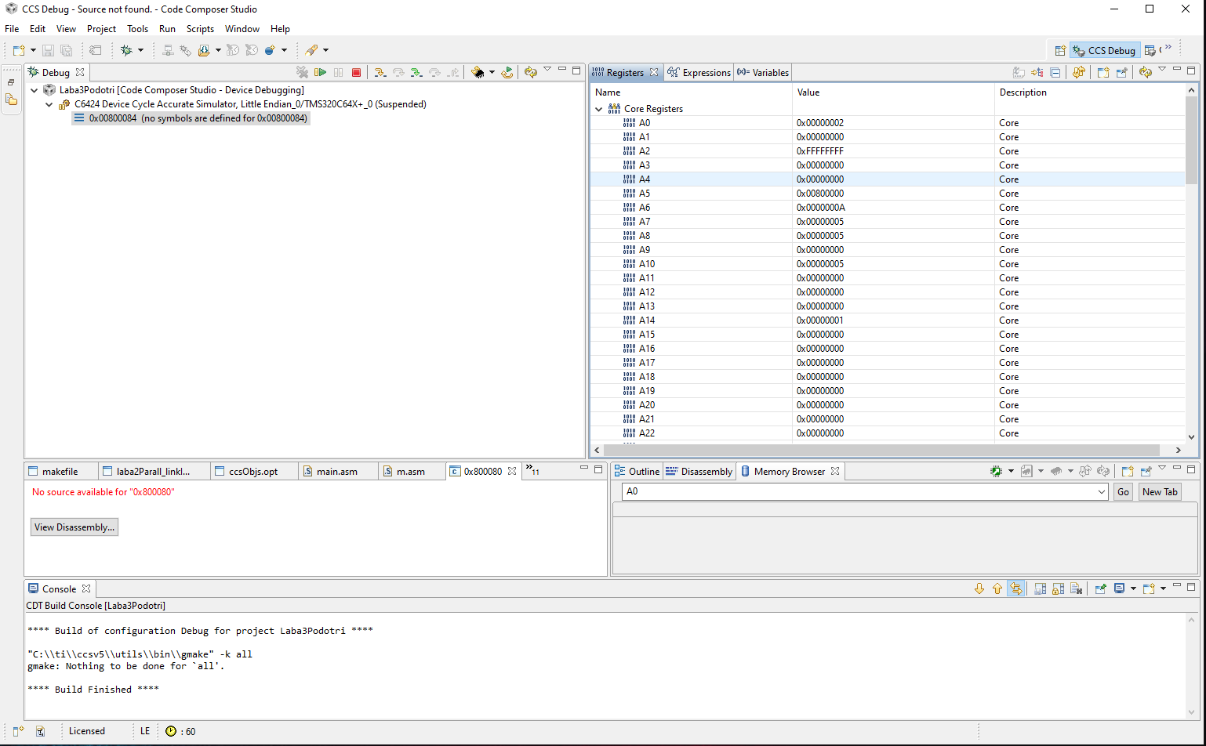

## **Вывод**

Я освоил принципы программирования микроконтроллера и ознакомился с принципами построения программы на assembler. Программа выполняется за 60 тактов, что почти в три раза быстрее предыдущей реализации без параллельного метода